

Modelado de Negocio e Ingeniería de Requerimientos

<Nombre de la empresa>
Gestión de Servicio Social

Casos de uso: -Registrar Datos SS

Estudiantes: D15010352 Johana Karime Martinez Herrera

Índice de Contenido

1 Vista general de casos de uso 3
1.1 Diagrama de casos de uso 3
1.1 Descripción de actores 3
1.2 Lista de casos de uso 3
2 Especificación de casos de uso 3
2.1 Caso de uso 3 – CU-RD Registrar datos SS 3
3 Prototipo de interfaz gráfica de usuario 4

Modelo de Casos de uso

Vista general de casos de uso

Diagrama de casos de uso Registrar Datos SS
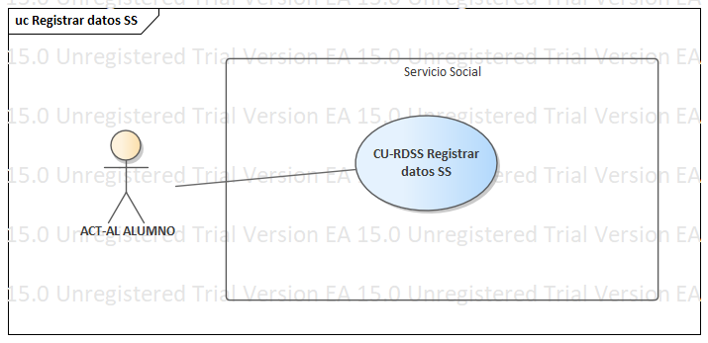

Descripción de actores
Actor | Descripción de actor
ACT-AL  ALUMNO | Responsable de registrar datos de su Servicio Social.

Lista de casos de uso
Número de caso de uso | Caso de uso
1 | CU-RDSS Registrar datos SS

Especificación de casos de uso

Caso de uso 3 – CU-RD Registrar datos SS

Número de caso de uso: | 1
Nombre de caso de uso: | CU-RDSS Registrar datos SS
Actores: | ACT-AL ALUMNO
Descripción: | Registrar los datos del Servicio Social.
Precondiciones: | - Estar registrado en el sistema.
Pos condiciones: | Ninguno
Flujo normal: | - AL: Iniciar sesión.  - AL: Registrar los datos previamente en el sistema.  - Sistema: Muestra una ventana de que sus datos se han guardado correctamente.
Flujos alternativos: | Ninguno.
Excepciones: | - AL: Iniciar sesión. No se puede acceder al sistema  - AL: Registrar los datos previamente en el sistema. No se pueden ingresar los datos.  - Sistema: Muestra una ventana de que sus datos se han guardado correctamente. Muestra un mensaje de error de que los datos no se han guardado.
Inclusiones: | Ninguna.
Prioridad: | ALTA.
Frecuencia de uso: | 50 veces por año
Reglas de negocio: | Los datos se deben apegar al formato de Servicio Social implementado por el TecNM.
Información adicional: | Ninguna.

Prototipo de interfaz gráfica de usuario

